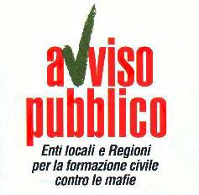AVVISO PUBBLICO, Enti locali e Regioni per la formazione civile contro le mafie

Sede Legale Comune di Grugliasco - Piazza Matteotti, 50 - 10095 Grugliasco (TO)
Sede Operativa: Viale Cadorna, 21, 50129 Firenze

Firenze, 23 febbraio 2015

COMUNICATO STAMPA

ATTO INTIMIDATORIO AI DANNI DI MIMMO NASONE E LIBERA CALABRIA. IL COMUNICATO DI AVVISO PUBBLICO

Avviso Pubblico esprime solidarietà e vicinanza a Mimmo Nasone e a tutta Libera Calabria e condanna il vile atto intimidatorio rappresentato dalla lettera anonima recapitata al Sindaco di Palizzi e contenente minacce di morte ed insulti inqualificabili.
Da anni Nasone e Libera svolgono un ruolo importante in Calabria, mettendo in atto una serie di progetti che, da una parte, intaccano il consenso sociale di cui la ‘ndragheta si nutre da sempre e, dall’altro, offrono un concreto spiraglio di speranza a tanti giovani e persone oneste che vivono e operano in quella terra.

Avviso Pubblico chiede alle autorità competenti di adoperarsi rapidamente per fare piena luce sull'accaduto e per garantire la massima sicurezza personale a Mimmo Nasone ed ai suoi collaboratori, in modo che possano continuare a portare avanti l’azione di promozione della cultura della legalità con la necessaria serenità e determinazione di sempre.

L’Ufficio Stampa

Giulia Migneco 335 7305980

stampa@avvisopubblico.it

